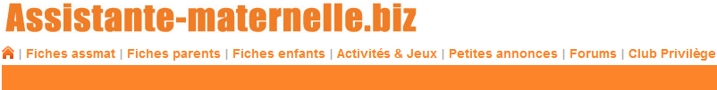 | Fiche d'observation bébé

Journée du :
7 H | 8 H | 9 H | 10 H | 11 H | 12 H | 13 H | 14 H | 15 H | 16 H | 17 H | 18 H | 19 H | 20 H
Commentaires :
_____________________________________________________________________________________________________________________________________________________________________________________________________________________________________________________________________________________________________________________________________________________________________________________________________________________________________________________________________________________________________________________________________________
Santé : Bonne – A surveiller




Humeur :
Légende : sortie:- dodo:- repas:- selles:x pleurs importants /\/\/\

www.assistante-maternelle.biz : tout pour les parents employeurs et assistantes maternelles.

Journée du :
7 H | 8 H | 9 H | 10 H | 11 H | 12 H | 13 H | 14 H | 15 H | 16 H | 17 H | 18 H | 19 H | 20 H
Commentaires :
_____________________________________________________________________________________________________________________________________________________________________________________________________________________________________________________________________________________________________________________________________________________________________________________________________________________________________________________________________________________________________________________________________________
Santé : Bonne – A surveiller

Humeur :
Légende : sortie:- dodo:- repas:- selles:x pleurs importants /\/\/\

www.assistante-maternelle.biz : Toutes les informations pour les parents employeurs et assistantes maternelles.

Conditions d'utilisation
Attention, l'utilisation de ce document implique l'acceptation des conditions ci-dessous.
- www.assistante-maternelle.biz & les rédacteurs de ce document, ne pourraient être tenu responsable de son utilisation.
- www.assistante-maternelle.biz & les rédacteurs de ce document ne garantissent pas l'exactitude totale du contenu
- une utilisation commerciale est strictement interdite sans un accord écrit d'assistante-maternelle.biz et/ou des rédacteurs.
- l'utilisation de ce document implique la vérification du contenu par rapport à la législation en vigueur dans le pays de son utilisation.

www.assistante-maternelle.biz : Toutes les informations pour les parents employeurs et assistantes maternelles.

